3 MIL CORREDORES HACEN FRENTE AL CÁNCER DE MAMA,
CADA PASO QUE DIERON SIGNIFICA UNA ESPERANZA DE VIDA

- La Carrera Caminata Mixta con causa Avon contra el Cáncer de Mama, cumple 12 años sensibilizando a más de 22 millones de mujeres en México.
- Esta edición número 12, logró reunir y motivar de nuevo a un gran número de personas que con su inscripción ayudan a financiar distintos proyectos que luchan contra el cáncer de mama.

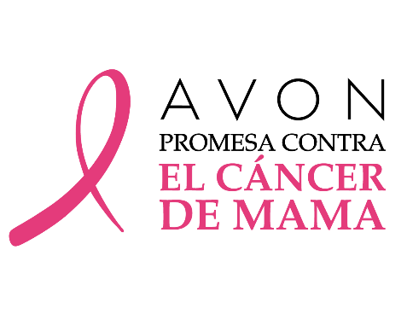
Celaya, Guanajuato, a 8 de octubre de 2018.- Este domingo, Avon, la Empresa que durante más de 132 años a nivel Global, y 60 en México, ha apoyado orgullosamente a la mujer y a la belleza, realizó su doceava edición de la Carrera Caminata Mixta Con Causa Contra el Cáncer de Mama, la cual tuvo como objetivo difundir el mensaje de autoexploración para la detección oportuna, así como recaudar fondos para Fundaciones, Organizaciones e Instituciones que trabajan para combatir esta enfermedad.
Poco antes de las siete de la mañana, alrededor de tres mil mujeres y hombres, de todas las edades, se unieron para participar en la carrera, luciendo la nueva imagen de esta emblemática carrera en sus playeras, recorriendo cada kilómetro con la satisfacción de estar ayudando a una buena causa.
Sobre la nueva imagen de la carrera, Lucía Bertin, Gerente de Relaciones Públicas y Responsabilidad Social de Avon México, declaró: “Quisimos renovar la imagen ya que es muy importante para nosotros transmitir nuestra identidad como una empresa que se preocupa por la belleza, la innovación y por una de las causas que afecta mucho a las mujeres mexicanas. Con esta ilustración, queremos mostrar el entusiasmo, la fuerza y determinación con la que las mujeres participan en esta carrera y con las que muchas otras se enfrentan al cáncer de mama.”

El evento contó con dos rutas, 5 y 10 kilómetros. Los runners iniciaron su recorrido en punto de las siete horas frente a la Antigua Feria de Celaya, lugar que sirvió igualmente como meta.
Con 24 años de apoyo a proyectos que combaten el cáncer de mama, Avon es una Compañía de cosméticos pionera en la realización de diferentes actividades para recaudar fondos, crear conciencia sobre el tema y apoyar la lucha contra este padecimiento. Avon ha recaudado más de 203 millones de pesos, beneficiando a casi dos millones de mujeres a través de Fundaciones, Organizaciones e Instituciones que se enfocan en distintas etapas del padecimiento de la enfermedad, como la educación, la investigación, el tratamiento y la reconstrucción.
“Estos logros no podrían ser posibles sin la participación de todos; de las Representantes Avon que hoy se encuentran aquí con la mejor actitud, de toda la gente de Planta Celaya que año con año esperan con emoción esta fecha para poder unirse a la causa y aportar su granito de arena y por supuesto a todos los fieles seguidores de la causa, quienes participan cada año en las Carreras Caminatas Mixtas con Causa Avon, sumando esfuerzos y logrando grandes resultados”, declaró Alejandro Villegas, Directo de Recursos Humanos de Avon para el grupo de mercados del Norte de Latinoamérica.

Cada inscripción y cada paso suma para seguir apoyando proyectos de diferentes fundaciones, instituciones y organizaciones que cada año reciben donativos. Avon México extiende un sincero y profundo agradecimiento a todas las personas que este año participaron en la carrera en Celaya, y que permiten, un año más, tener un saldo positivo en esta importante acción de responsabilidad social.
Gracias a todos los patrocinadores Algarabía, Grupo Formula, Innovasport, Grupo IMU, Epura, Omron y Gatorade, que se unieron este año, ya que su aportación hace la diferencia.

#Autoexplórate
#CadaPasoEsPorTi
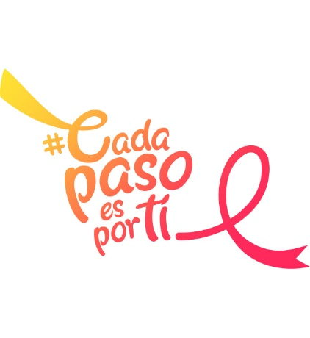
***

Acerca de Avon
Avon es la empresa que durante 130 años ha apoyado orgullosamente a la belleza, la innovación, el optimismo, pero sobre todo a la mujer. Los productos Avon incluyen marcas reconocidas y apreciadas como ANEW, Avon Color, Avon Care, Skin so Soft, y Advance Techniques, vendidos por 6 millones de Representantes Avon activas e independientes. Conoce más sobre Avon y sus productos en www.avon.mx Actualmente el Grupo de Mercados del Norte de Latinoamérica Avon es liderado por Magdalena Ferreira Lamas.

Filantropía Global Avon
Avon y la Fundación Avon para Mujeres están comprometidos en apoyar las causas más importantes para las mujeres y han donado más de mil millones de dólares en más de 50 países. El enfoque de las causas de Avon alrededor del mundo es mejorar la educación y la prevención de la salud mamaria a través de la Promesa Avon Contra el Cáncer de Mama y ayudar a poner fin a la violencia de género a través de la Promesa Avon. Los mercados locales de Avon venden productos especiales para crear conciencia y recaudar fondos para el cáncer de mama y la violencia doméstica, realizan cientos de eventos para estas causas y educan a mujeres de todo el mundo a través de su ejército global de casi seis millones de Representantes Avon.

Para más información sobre Avon, imágenes de producto, entrevistas o solicitudes especiales, favor de contactar a:

Band of Insiders  Paola Arvizu  Ejecutivo de Cuenta Sr  parvizu@bandofinsiders.com  Tel: 63.86.66.86 ext. 102 | Avon  Lucía Bertin  Gerente de Relaciones Públicas y Responsabilidad Social  lucia.bertin@avon.com  Tel: 91.38.41.00 ext. 4765

